|  |  |
| --- | --- |
| ỦY BAN NHÂN DÂN THÀNH PHỐ THỦ ĐỨC | **ĐỀ THAM KHẢO GIỮA HỌC KỲ I** |
| **TRƯỜNG THCS GIỒNG ÔNG TỐ** | **MÔN: TOÁN 8** |
|  | Thời gian làm bài: 90 phút |
|  | Năm học: 2024 - 2025(Không kể thời gian phát đề) |

**I. PHẦN TRẮC NGHIỆM: (3 điểm)**

**Yêu cầu:** Học sinh kẻ bảng theo mẫu sau và điền chữ cái trước câu trả lời đúng vào bảng

|  |  |  |  |  |  |  |  |  |  |  |  |  |
| --- | --- | --- | --- | --- | --- | --- | --- | --- | --- | --- | --- | --- |
| Câu hỏi | 1 | 2 | 3 | 4 | 5 | 6 | 7 | 8 | 9 | 10 | 11 | 12 |
| Đáp án |  |  |  |  |  |  |  |  |  |  |  |  |

**Câu 1:** Trong các đơn thức sau, đơn thức nào đồng dạng với đơn thức $−3x^{2}y^{2}z$?

A. $−x^{2}y^{2}z$

B. $\frac{2}{3}x^{2}yz$

C. $\frac{3}{2}yzx^{2}$

D. $4x^{2}y$

**Câu 2:** Hệ số của đơn thức $\frac{3}{4}x^{3}y^{2}(−xy)^{2}$ là:

A. $\frac{3}{2}$

B. $\frac{−3}{4}$

C. $\frac{3}{4}$

D. 3

**Câu 3:** Bậc của đa thức $A=3x^{4}y^{3}z−5x^{2}y−6$ là:

A. 7

B. 4

C. 8

D. 9

**Câu 4:** Để $9x^{2}−\left[\right]+16$ trở thành hằng đẳng thức thì giá trị của ô vuông là:

A. $12x$

B. $24x$

C. $−9x$

D. 1

**Câu 5:** Chọn câu đúng:

A. $(2x−3)^{2}=4x^{2}−6x+3$

B. $(2x−3)^{2}=4x^{2}−12x+9$

C. $(2x+1)^{2}=2x^{2}+4x+1$

D. $(2x+1)^{2}=4x^{2}+1$

**Câu 6:** Đa thức $5x^{2}−20$ được phân tích thành nhân tử là:

A. $5(x−2)^{2}$

B. $5\left(x^{2}−2\right)$

C. $5(x−2)(x+2)$

D. $(x−2)(x+2)$

**Câu 7:** Hình chóp tam giác đều là hình chóp

A. Có mặt đáy là tam giác cân và các mặt bên là tam giác đều

B. Có mặt đáy là tam giác đều và các mặt bên là các tam giác cân

C. Có mặt đáy là tam giác vuông và các mặt bên là các tam giác cân

D. Có mặt đáy là tứ giác đều và các mặt bên là các tam giác cân.

**Câu 8:** Cho hình chóp tứ giác đều $S.ABCD$ có thể tích bằng $720{ cm}^{3}$, chiều cao $SO$ của hình chóp bằng $15 cm$. Độ dài đáy của hình chóp tứ giác đó là:

A. 1 $2 cm$

B. $13 cm$

C. $14 cm$

D. $16 cm$

**Câu 9:** Một mái che giếng trời có dạng hình chóp tứ giác đều với độ dài cạnh đáy khoảng $2,2 m$ và độ dài đường cao mặt bên khoảng $2,8 m$. Tính số tiền để làm mái che giếng trời đó khi biết giá để làm mỗi mét vuông mái che được tính là 1800000 đồng (bao gồm tiền vật liệu và tiền công) là

A. 22176000 đồng

B. 23176000 đồng

C. 21176000 đồng

D. Đáp án khác

**Câu 10:** Hình chóp tứ giác đều có mặt bên là hình gì?

A. Tam giác vuông

B. Tam giác đều

C. Tam giác cân

D. Tam giác vuông cân

**Câu 11:** Đường cao của hình chóp tam giác đều là

A. đường thẳng kẻ từ đỉnh tới một đỉnh bất kì của mặt đáy

B. đường thẳng kẻ từ đỉnh tới trọng tâm của mặt đáy

C. đường thẳng kẻ từ đỉnh tới trung điểm bất kì của cạnh đáy

D. đường thẳng kẻ từ đỉnh tới cạnh bên bất kì

**Câu 12:** Một hình chóp tứ giác đều có cạnh bên là $25 cm$, cạnh đáy $30 cm$. Tính độ dài đường cao mặt bên hình chóp.

A. $36 cm$

B. $20 cm$

C. $26 cm$

D. $12 cm$

**II. PHẦN TỰ LUẬN (7 điểm)**

**Câu 1.** **(2,5 điểm)** Thực hiện phép tính

a) $(2x−3)^{2}$

b) $\left(15x^{4}y^{2}−10x^{2}y^{4}+5x^{2}y^{2}\right):\left(10x^{2}y^{2}\right)$

c) $(3x+1)\left(x^{2}+3x−2\right)$

d) $(y+4)^{2}−(y−3)(y+3)$

e) $x(x+3y+1)−2y(x−1)−(y+x+1)x$

**Câu 2. (1,5 điểm)** Phân tích các đa thức sau thành nhân tử:

a) $9x^{2}−16y^{2}$

b) $x^{2}+6x−4y^{2}+9$

c) $3y\left(2x−5\right)−4\left(2x−5\right)$

**Câu 3.** **(1 điểm)** Quan sát hình chóp tam giác đều ở hình và cho biết:

a) Đỉnh, mặt đáy và các mặt bên của hình đó.

b) Độ dài cạnh MA và cạnh BC.

c) Đoạn thẳng nào là đường cao của hình đó.

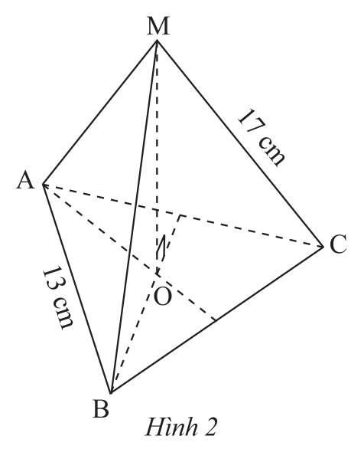

**Câu 4.** **(1 điểm)** Một chiếc lều có dạng hình chóp tứ giác đều ở trại hè của học sinh có kích thước như hình.

a) Tính thể tích không khí trong chiếc lều.

b) Tính diện tích vải lều (không tính các mép dán), biết chiều cao của mặt bên xuất phát từ đỉnh của chiếc lều là $3,18 m$.

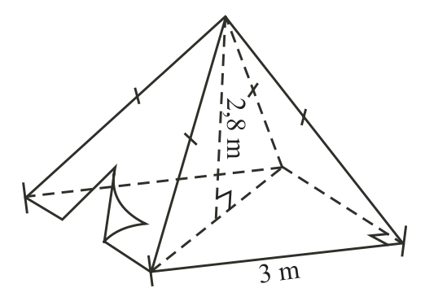

**Câu 5.** **(1 điểm)** Tính khoảng cách $x$ từ đầu thang đến chân tường

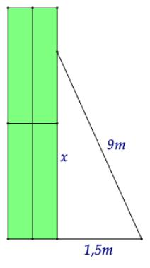

--- HẾT ---

|  |  |  |
| --- | --- | --- |
| ỦY BAN NHÂN DÂN THÀNH PHỐ THỦ ĐỨC | | **HƯỚNG DẪN CHẤM** |
| **TRƯỜNG THCS GIỒNG ÔNG TỐ** | **ĐỀ THAM KHẢO CUỐI HỌC KỲ I** Năm học 2024 – 2025  **MÔN: TOÁN 8** | |
|  |

|  |  |
| --- | --- |
| **ĐÁP ÁN** | **Điểm** |
| **PHẦN TRẮC NGHIỆM (3 điểm)** | |
| |  |  |  |  |  |  |  |  |  |  |  |  | | --- | --- | --- | --- | --- | --- | --- | --- | --- | --- | --- | --- | | **Câu 1** | **Câu 2** | **Câu 3** | **Câu 4** | **Câu 5** | **Câu 6** | **Câu 7** | **Câu 8** | **Câu 9** | **Câu 10** | **Câu 11** | **Câu 12** | | **A** | **C** | **C** | **B** | **B** | **C** | **B** | **A** | **A** | **C** | **B** | **B** | | |
| **PHẦN TỰ LUẬN (7 điểm)** | |
| **Bài 1.** Thực hiện phép tính: (2,5 điểm) |  |
| $(2x−3)^{2}={4x}^{2}−12x+9$ | 0,5 |
| $\left(15x^{4}y^{2}−10x^{2}y^{4}+5x^{2}y^{2}\right):\left(10x^{2}y^{2}\right)$ | 0,25x2 |
| $(3x+1)\left(x^{2}+3x−2\right)$ | 0,5 |
| $(y+4)^{2}−(y−3)(y+3)$ | 0,25x2 |
| e) $x(x+3y+1)−2y(x−1)−(y+x+1)x$ | 0,25x2 |
| **Bài 2.** Phân tích đa thức thành nhân tử: (1,5 điểm) |  |
| $9x^{2}−16y^{2}$ | 0,5 |
| b) $x^{2}+6x−4y^{2}+9$ $$=\left(x^{2}+6x+9\right)−4y^{2}$$ $$=(x+3)^{2}−(2y)^{2}$$ $$=(x+3−3y)(x+3+2y)$$ | 0,25  0,25 |
| $3y\left(2x−5\right)−4\left(2x−5\right)$ | 0,5 |
| **Bài 3. (1 điểm)** |  |
| 1. Đỉnh: A, B, C, M   Mặt đáy : tam giác ABC  các mặt bên | 0,25x2 |
| 1. Độ dài cạnh MA = 17cm và cạnh BC= 13cm | 0,25 |
| c) Đoạn thẳng MO là đường cao của hình. | 0,25 |
| **Bài 4. (1 điểm)** |  |
| 1. Thể tích không khí trong chiếc lều   V=8,4 (cm3) | 0,5 |
| 1. Diện tích vải lều   S=4.1/2.3,18.3 = 19,08 cm2 | 0,5 |
| **Bài 5. (1 điểm)** |  |
| ÁP dụng định lí Pythagore vào tam giác vuông    Vậy khoảng cách $x$ từ đầu thang đến chân tường là 8,87m | 0,25x3  0,25 |